**Tuniek**

Ik heb recent een kennis beloofd eens een blog te maken van een project waar ik mee bezig was wanneer die af is. Bij deze zal ik door middel van foto’s stap voor stap proberen uit te leggen hoe ik dit project aangepakt heb. Ik heb pijltjes ingetekend om aan te geven wat ik bedoel. Ik hoop dat dit dan duidelijk is, al is mijn grafische kunst op de computer niet zo goed als mijn vaardigheid met naaldbinden.

Ik heb de laatste tijd gewerkt aan een tuniek in brodensteek. Ik had deze tuniek al eerder af willen hebben, maar door het warme weer van de laatste tijd (vooral toen het 25 graden en warmer was) heb ik het werk hieraan vaker opzij gelegd, omdat het gewoonweg te warm op schoot werd.

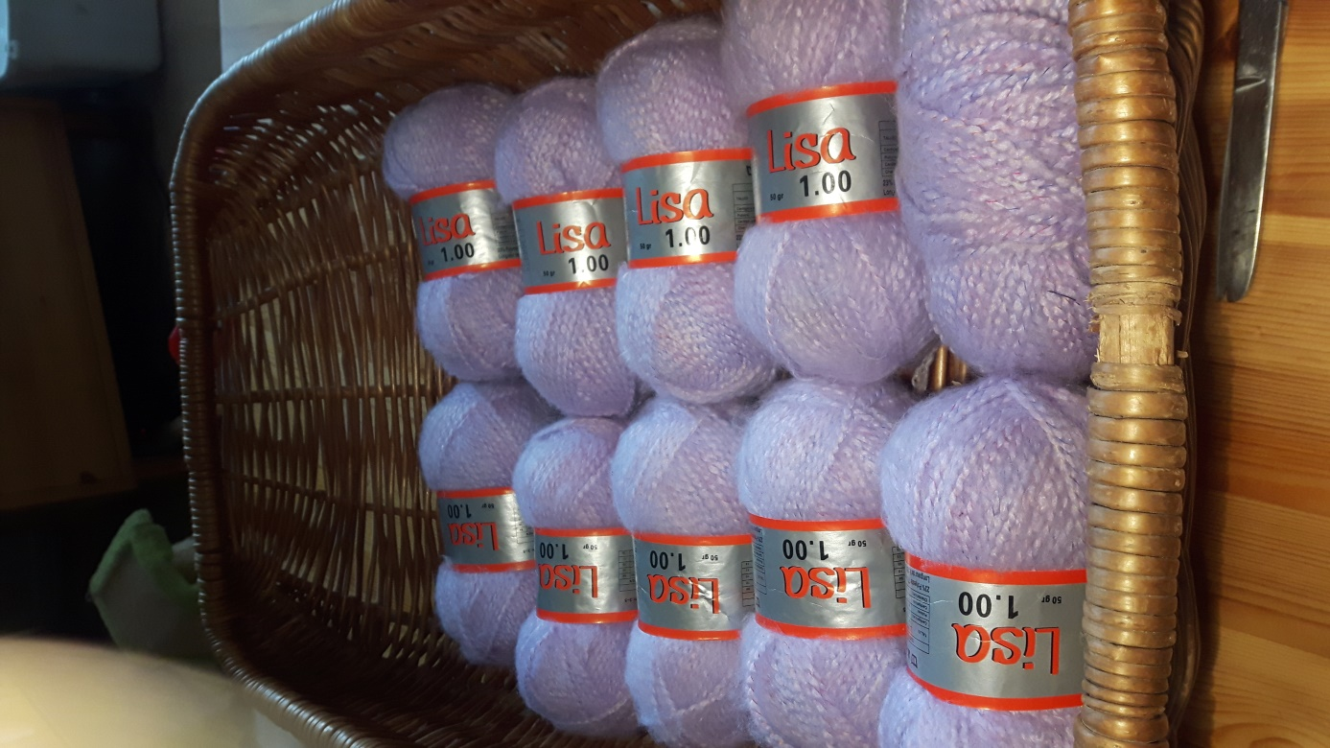

*Op deze foto zijn 10 van de 11 bolletjes a 50 gram te zien die ik in de tuniek verwerkt heb.*

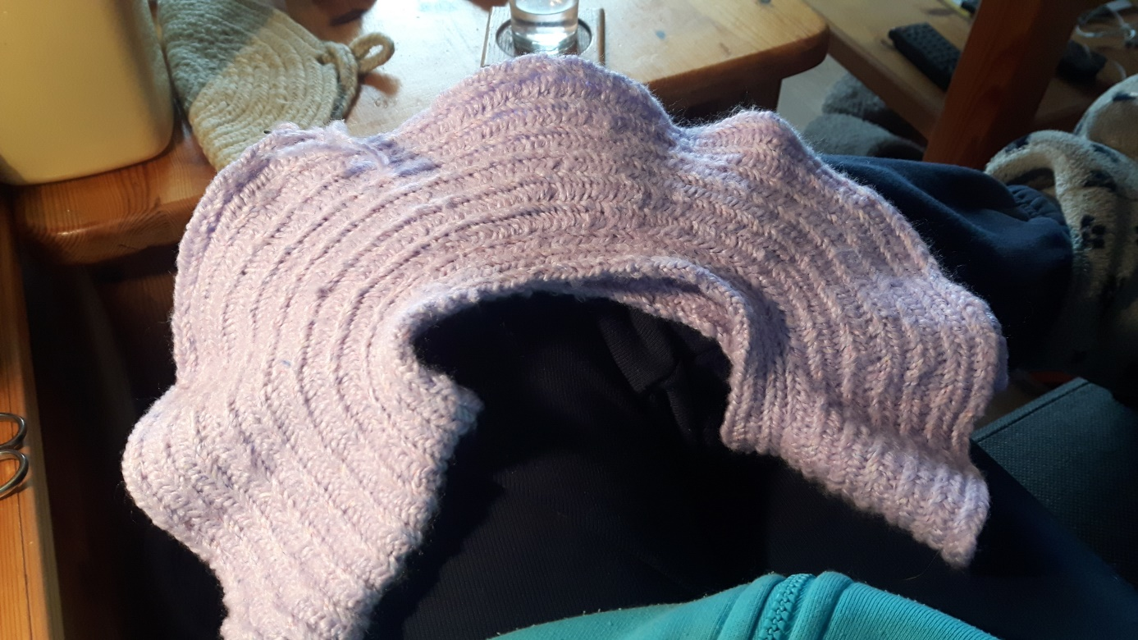

*Hier heb ik eerst de hals gemaakt (onder in beeld). Hier heb ik de omtrek van mijn eigen hoofd gebruikt om zeker te weten dat de halsopening groot genoeg zou zijn. Daarna heb ik 2 toeren gewoon recht naaldgebonden. De 3e toer heb ik alleen maar gemeerderd om de overgang naar de schouders te maken. Aansluitend heb ik weer gewoon de normale steken aangehouden zonder te meerderen. De schouders heb ik ietwat kort gehouden omdat er later nog mouwen ingezet zullen worden.*

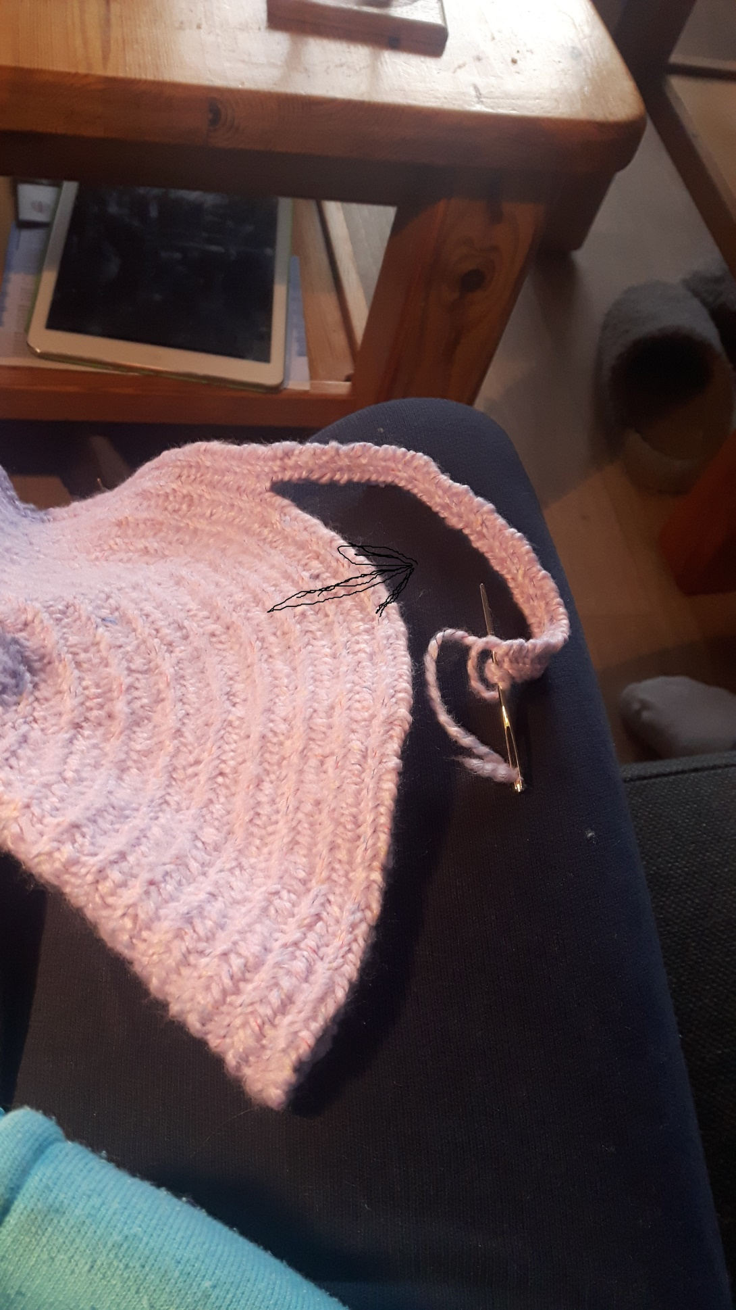

Hier bij de pijl is het begin/overgang naar de romp te zien. Die maak je met een aantal losse steken. Met de lengte houd je hier rekening met de omtrek van de romp.

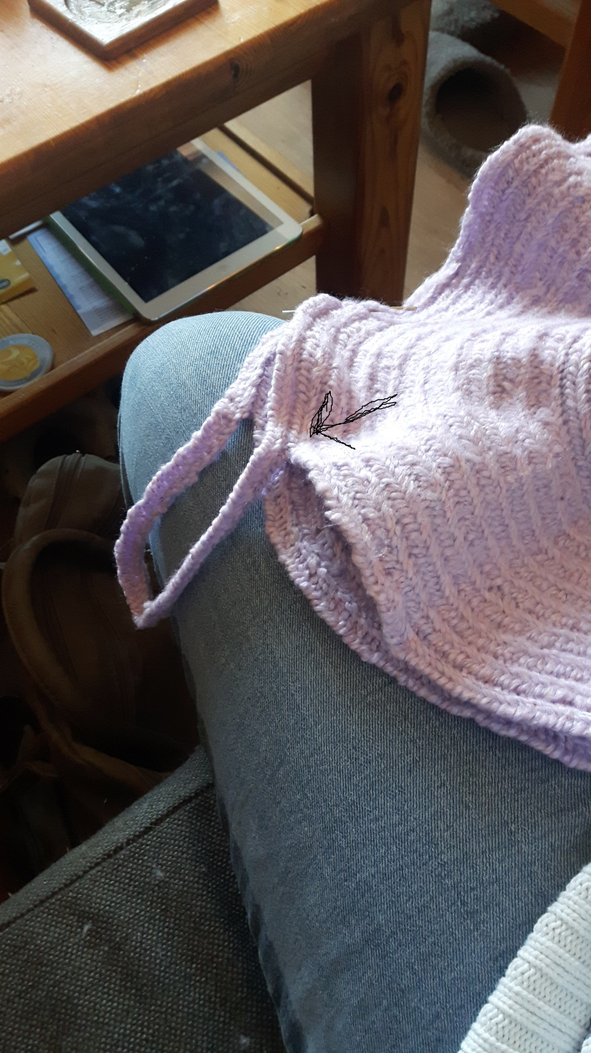

*Hier heb ik het losse stuk weer vastgezet aan het project en is ook duidelijk te zien wat ik bedoelde met de rompomtrek.*

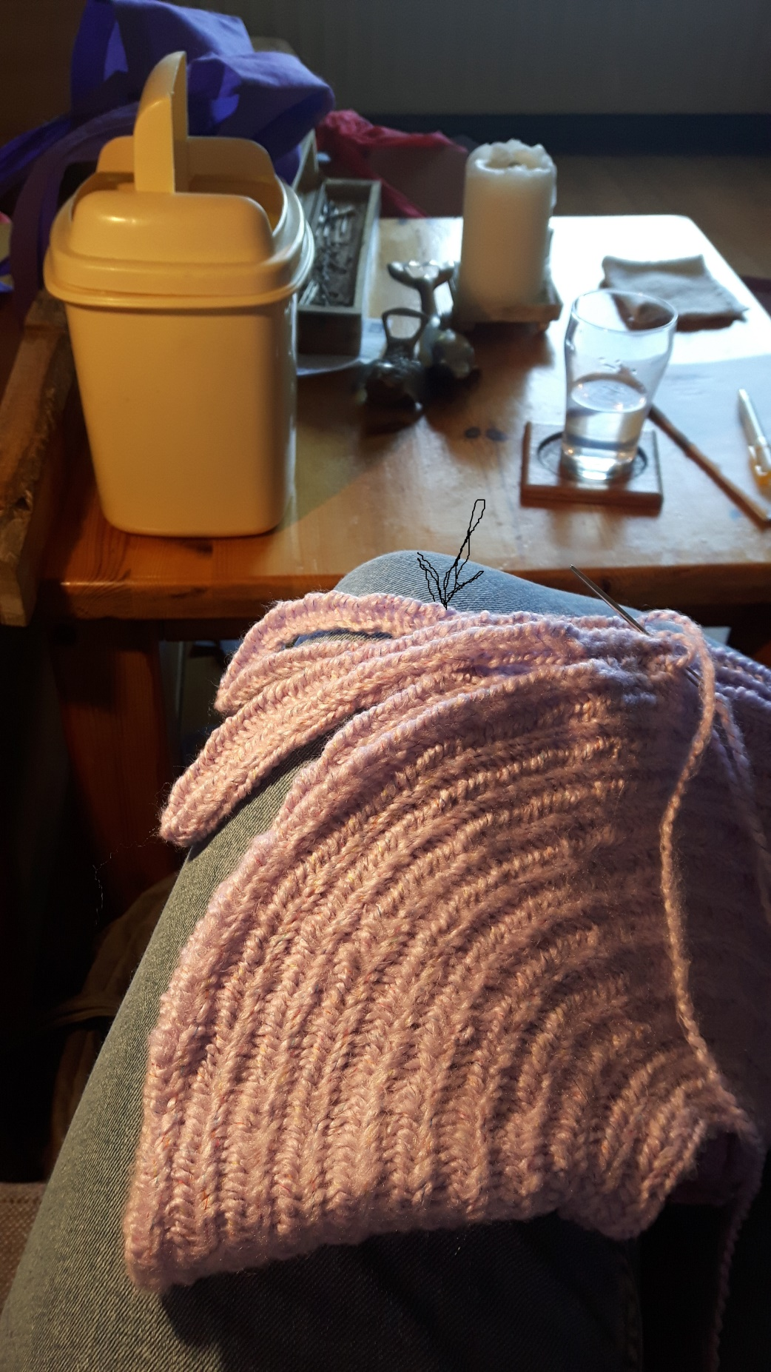

*Hier heb ik het project dubbel liggen om aan weerszijden de mouwopeningen op gelijke hoogte te krijgen waardoor ze dus ook even groot worden*

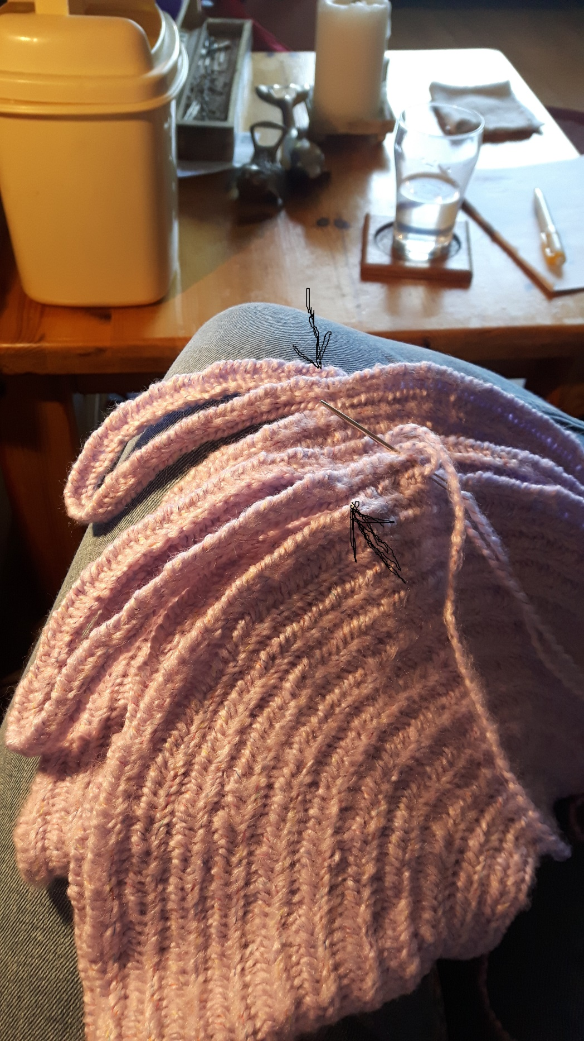

*Hier een foto waar het project iets van elkaar geschoven is waardoor (hopelijk) iets duidelijk is wat ik bij de vorige foto bedoelde.*

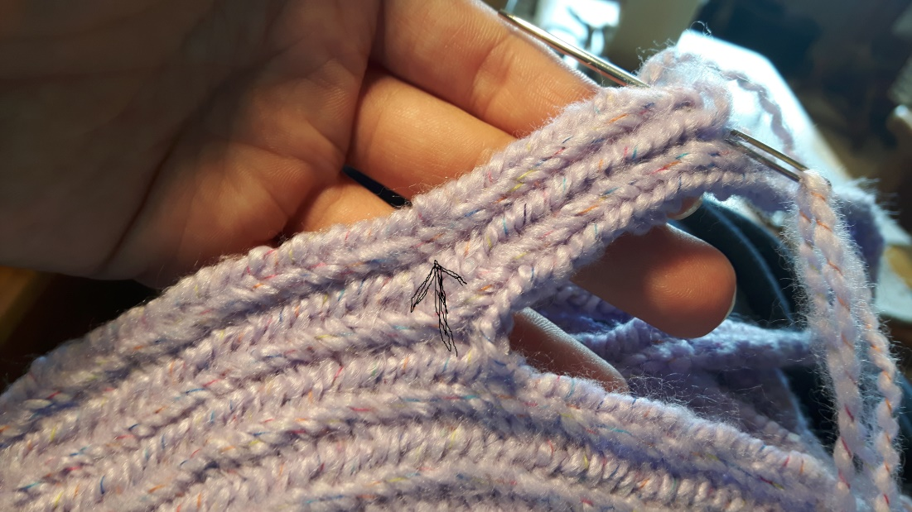

*Als men beide schouder-/armopeningen er in heeft zitten, gaat men de eerste drie toeren op de punten van pijl (zie foto) telkens vier steken minderen om een mooi armsgat te krijgen. Daarna gaat men weer gewoon normale toeren maken zonder te minderen of meerderen.*

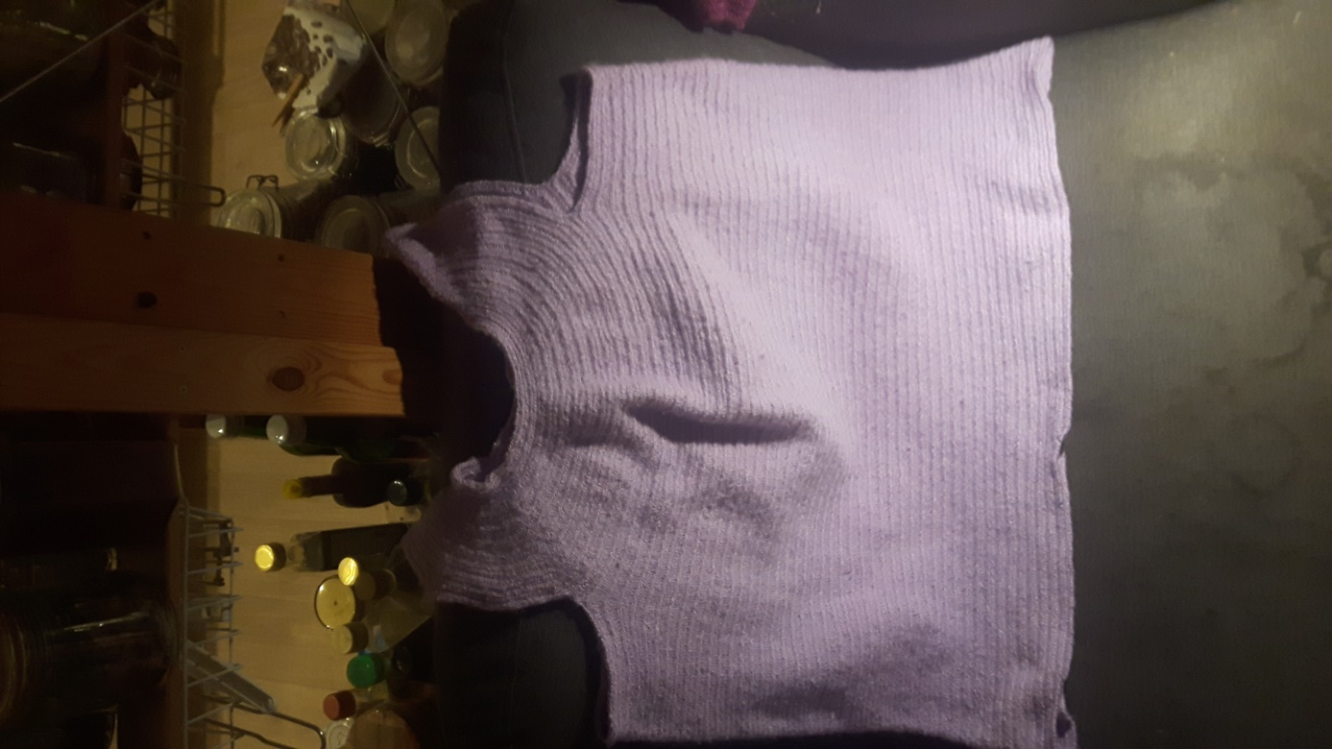

*Op deze foto is de romp van de tuniek af. Er zitten nu 9 van de 11 bolletjes wol in.*

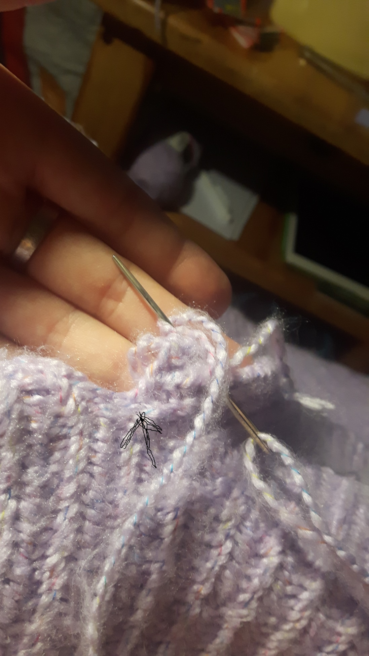

*Hier ben ik aan de inzet van de mouw begonnen. Ik ben in een hoek begonnen. Rechts is nog een beetje het begin van het draadje te zien. Die probeer ik met iedere steek er verder in te binden waardoor die moeilijker zal loslaten.*

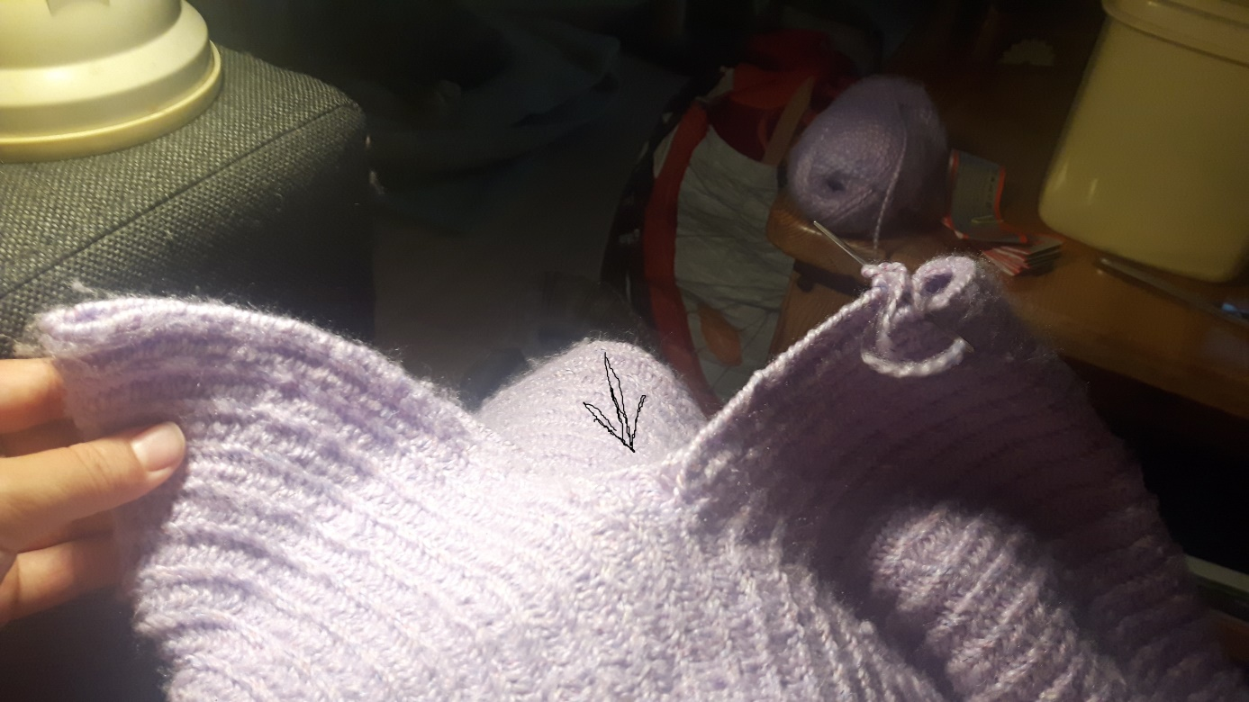

*In de hoeken bij de pijl ga ik iedere keer minderen met 4-6 steken afhankelijk van hoe scherp/groot de hoek is.*

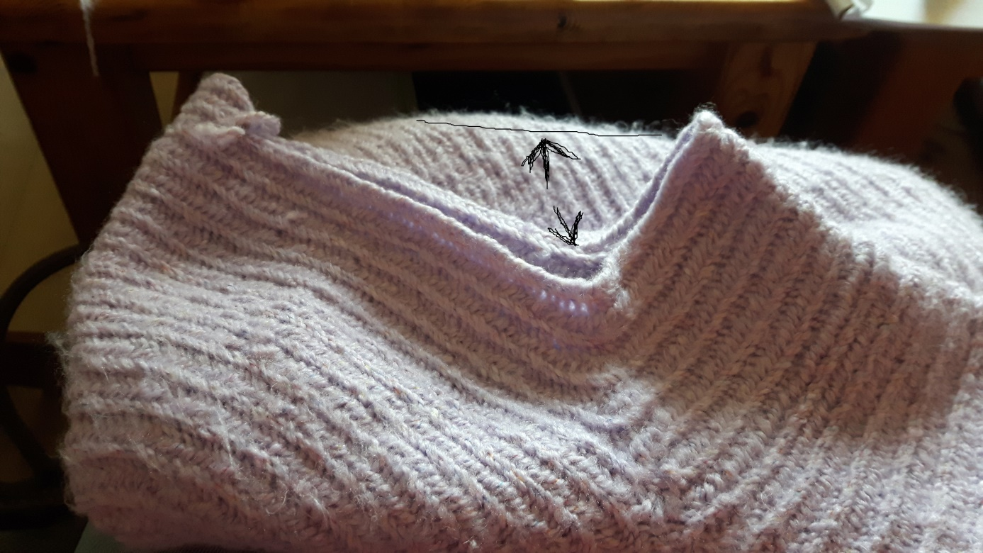

*De hoeken worden steeds minder scherp totdat ze op een gegeven moment een rechte lijn vormen.. Vanaf dat moment hoeft men niet meer te minderen in de hoeken en kan met gewoon rechte stukken weer naaldbinden.*

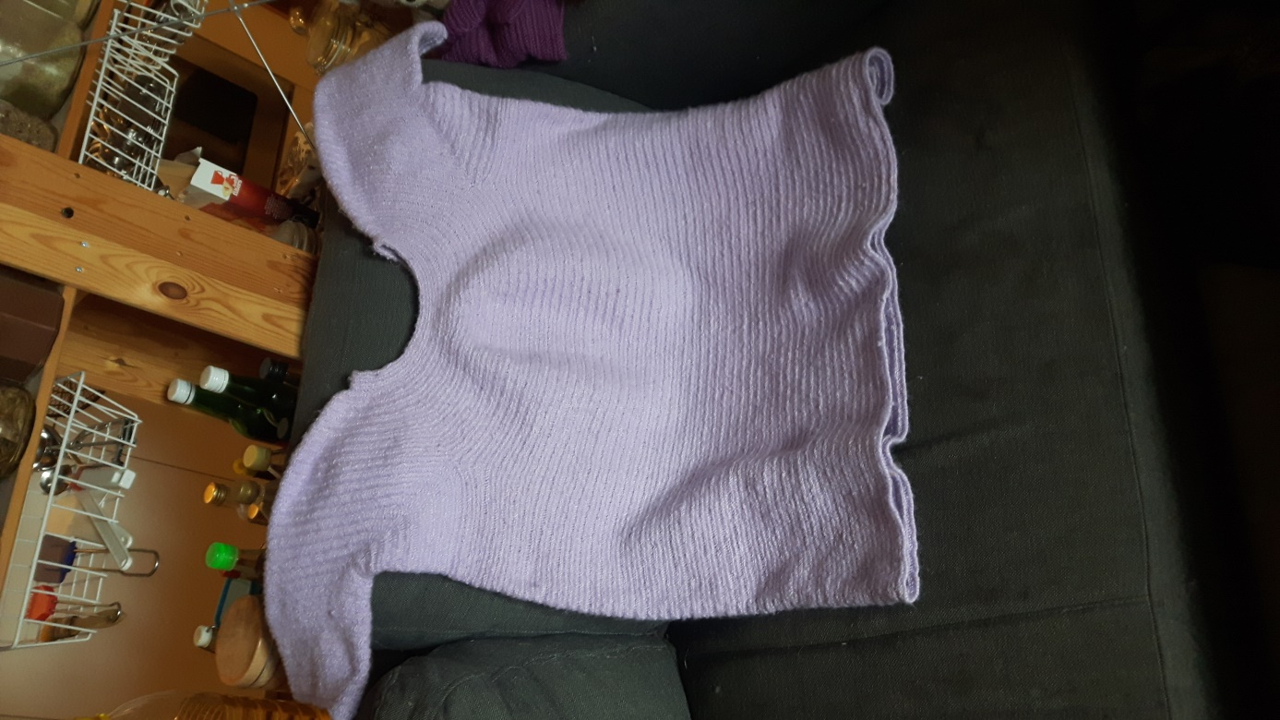

*Hier is de tuniek in zijn geheel te zien met korte mouwen.*

Ik heb eerder een trui gemaakt met naaldbinden. Voor mijzelf vind ik het fijn om er rond de schouders een vingerlengte extra ruimte in te naaldbinden voor bewegingsruimte.

De omtrek van de romp is voor iedereen verschillend en is ook handig om rekening te houden met mogelijke bewegingsruimte.

Daarnaast is het handig om op te letten op de armlengte, lengte van de romp en hoe de rest van het postuur is van iemand waarvoor de trui/tuniek etc gemaakt wordt. Bijvoorbeeld is iemand gespierd of tenger gebouwd. Daarnaast telt de soort wol mee. Is het rekbare wol of stugge wol die niet rekt.